附件1
福建师范大学旗山校区榕苑9-11号楼学生宿舍
组合家具项目技术参数
公寓家具组合图样

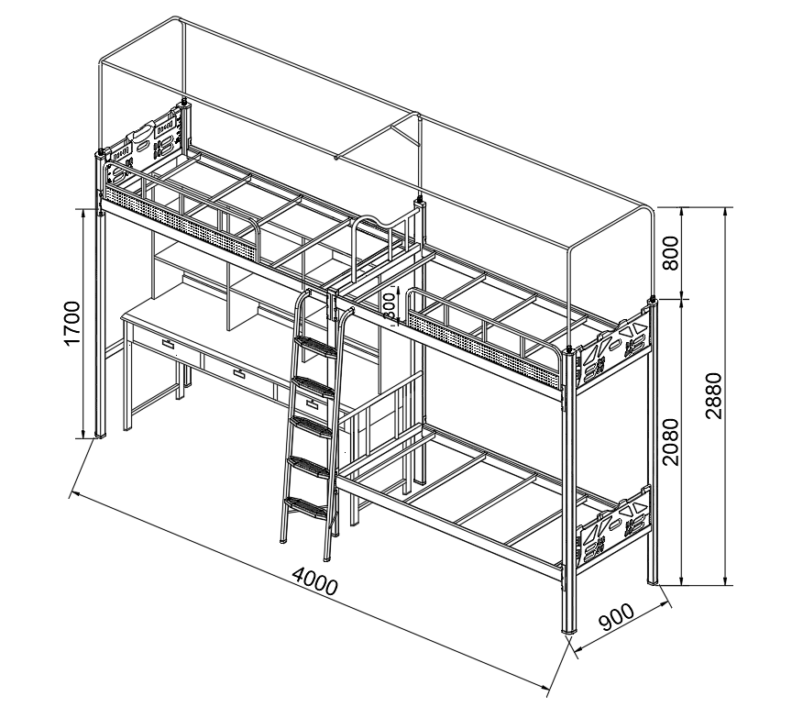

钢架床（挂梯）样图
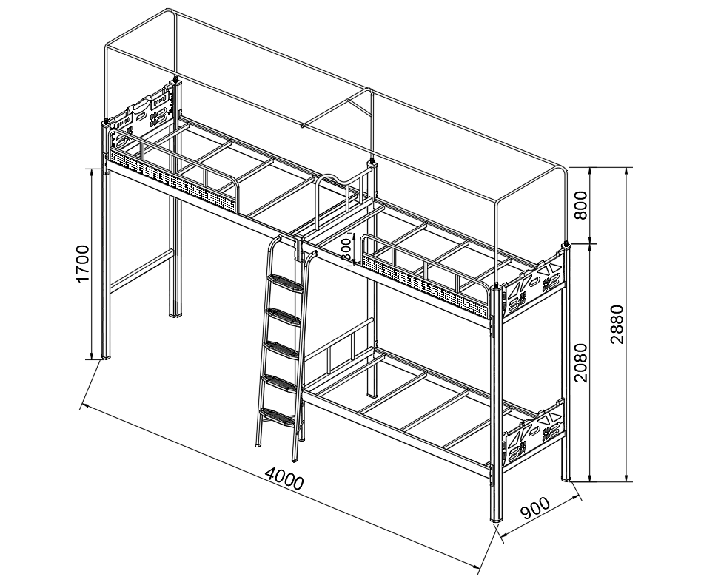
产品名称：钢架床（挂梯）规格：4000*900*2880mm（外径正负偏离10mm） 图1
材质说明：
1、工艺要求：钢管均采用冷轧钢板经模压并采用高频焊接一次成型的中空封闭管材。钢制部分里外必需经去油、去锈、酸洗、磷化、清洗以及烘干工艺处理，钢管需有漏水孔，漏水口出厂前需用胶枪封口处理。钢管需要折弯的位置需要用液压一次抽芯弯成型，不能出现折皱和凹槽。钢制部分焊接处采用二氧化碳保护焊接工艺，焊接处要求无脱焊、虚焊和焊空的现象。钢制部分表面均采用热固性粉末静电喷涂。
2、床立柱：床两侧立柱采用≥65*65mm L型钢管，钢管未喷塑厚度为≥1.4mm， 床两侧立柱表面冲压≥2条加筋条，立柱的一面为R度斜面保护。立柱另外一边是向内凹，增强钢管强度。床中间立柱采用≥70*30mm矩型钢管，钢管未喷塑厚度为≥1.4mm。两侧立柱防水脚套高度≥28mm，中间立柱防水脚套高度≥28mm，防水脚套厚度≥2.0mm。防水脚套须与钢管紧密吻合不容易拔出.防水脚套采用PP原生材料一体注塑而成，塑质部件必须是成品部件。
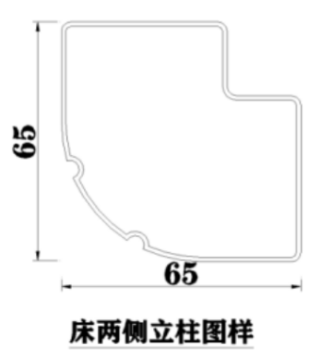

3、床横梁和床桓：床长横梁采用≥70*40mm D型钢管制作，钢管未喷塑厚度为≥1.4mm；床长横梁下端具有R度的保护角。短横梁采用≥50*30mm矩形钢管，钢管未喷塑厚度为≥1.2mm，床桓采用≥20*30mm矩形钢管，钢管未喷塑厚度为≥1.2mm。床长横梁外形和规格尺寸详见附图。床长横梁两端焊接有L型卡扣件，卡扣件采用厚度为≥2.0mm的冷轧钢板冲压而成，卡扣件必须配有1个安全防护插销。
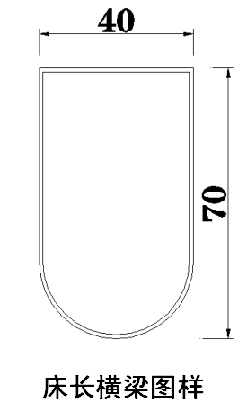

4、床头护栏：采用PP材料中空吹塑工艺制作，床头护栏长度为≥760mm、高度≥300mm，护栏上部厚度≥60mm，护栏下部厚度≥30mm，护栏下部具有透气孔。护栏左右两侧均具有床垫厚度一次成型的刻度的安全警示线，安全警示线符合国家标准要求。护栏底部中间具有2个孔位，用于将床头竖护栏钢管插入护栏中，提高牢固性能。护栏两侧上下都需要跟立柱进行固定，每个固定位置需要预埋≥2个螺母，不能采用自攻螺丝固定。塑质部件必须是成品部件。床头护栏正面参考样图如下：
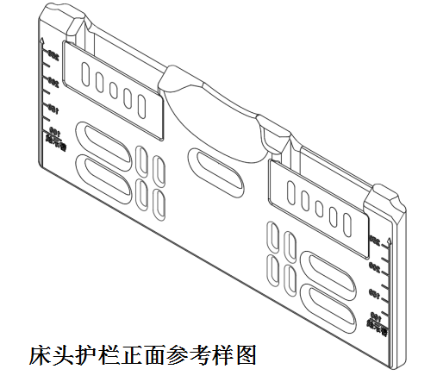

5、床中护栏：上、下床中护栏横管采用直径≥22mm圆形钢管制作，钢管未喷塑厚度均为≥1.2mm；竖管采用直径≥19mm圆形钢管制作，钢管未喷塑厚度均为≥1.2mm，下铺床中护栏高度须与三人书桌台面齐平，确保不磕碰到桌角。

6、床前护栏：床前护栏的横管采用规格为≥20*20mm D型钢管制作，钢管未喷塑厚度为≥1.2mm，竖管采用直径≥19mm圆形钢管制作，钢管未喷塑厚度均为≥1.2mm，床护栏竖管必须插入床横梁中并满焊。床前护栏长度为≥1300mm、高度为≥300mm，床前护栏下部分挡板采用厚度≥1.0mm的钢板制作，钢板高度≥120mm。
7、床挂梯（含踏板）：挂梯主管采用规格为≥50*25mm椭圆钢管制作，钢管未喷塑厚度为≥1.4mm，弯曲后挂梯与床长横梁连接处需要用塑料垫片减少噪音。床梯支撑架采用≥20*10mm矩形钢管制作，未喷塑钢管厚度≥1.2mm。挂梯与中立柱需具有加固，加固管采用规格为≥20*20mm方形钢管制作，钢管未喷塑厚度≥1.2mm；垂直距离≥200mm。踏步板由荧光片内嵌于一次冲压成型的优质钢板所组成，钢板厚度≥1.7mm，脚踏步板规格≥400 * 120mm，折边厚度≥15mm，踏步板前后下沿必须采用向内折边处理，向内折边宽度≥8mm，折边角采用弧形设计降低磕碰造成的伤害，踏板不可焊接、拼接而成，表面具有≥8条防滑条纹 。荧光片材质采用PP一次注塑成型，规格尺寸为90 mm x60mm（±5mm），表面具有防滑处理。挂梯底部配有防水脚套,防水脚套高度≥28mm，厚度为≥2.0mm,防水脚套须与钢管紧密吻合不容易拔出.防水脚套采用PP原生材料一体注塑而成，塑质部件必须是成品部件。
8、蚊帐架和蚊帐内塞：蚊帐架采用直径≥19mm圆形钢管，钢管未喷塑厚度为≥1.2mm。两侧立柱蚊帐架内塞高度为≥135mm，中柱蚊帐架内塞高度为≥135mm，外露上部有一个圆锥型固定件，高度≥40mm。蚊帐架内塞下部左右两边有≥2个的支撑柱。蚊帐内塞须与钢管紧密吻合不容易拔出和脱落.塑质部分采用PP原生材料一体注塑而成，塑质部件必须是成品部件。

三人书桌样图

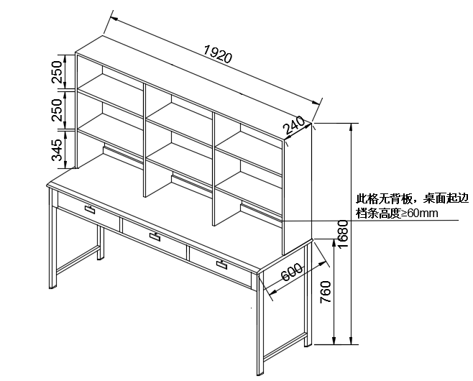
产品名称：三人书桌 规格：1920*600*1680mm（外径正负偏离10mm） 图2
材质说明：
1、桌面板：桌面板采用厚度≥25mm的E1级实木颗粒板,面贴厚度采用≥0.5mm防火板。桌面内沿采用鸭嘴斜边造型，符合人体工程学。板露边处采用≥2mm同色PVC加热熔胶封边，保证受热受冻均不会脱胶开裂。
2、书桌：书架和抽屉采用裸板厚度≥0.7mm的冷轧钢板制作，书架和抽屉边框的宽度均为≥25mm。书架边框采用卷边加工工艺，三道卷边工艺，不易割手。书架隔层见三人书桌样图。桌面下具有三个抽屉，抽屉高度≥120mm。配钢制内嵌式拉手和三节路轨等，钢制拉手采用≥0.5mm厚度的冷轧钢板一次冲压而成，拉手规格为≥120*25mm，深度为≥14mm。钢制拉手需要和抽屉面板焊接处理。抽屉面板配挂钩锁，锁芯和锁片采用合金压铸成型，电镀工艺处理。钢制部分表面采用热固性粉末静电喷涂。
3、桌架:桌架立柱和支撑框架均采用规格为≥50*30mm矩形钢管制作，钢管未喷塑厚度为≥1.4mm。底部配有与钢管紧密吻合的塑质防水脚套,防水脚套高度≥28mm，厚度为≥2.0mm,防水脚套须与钢管紧密吻合不容易拔出和脱落.防水脚套采用PP原生材料一体注塑而成，塑质部件必须是成品部件。钢管均采用冷轧钢板经模压并采用高频焊接一次成型的中空封闭管材。钢制部分里外必需经去油、去锈、酸洗、磷化、清洗以及烘干工艺处理，钢管需有漏水孔，漏水口出厂前需用胶枪封口处理。钢制部分焊接处采用二氧化碳保护焊接工艺，焊接处要求无脱焊、虚焊和焊空的现象。钢制部分表面均采用热固性粉末静电喷涂。

床板样图
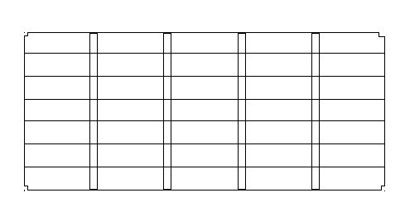

产品名称：床板规格：按照床实际内径尺寸（外径正负偏离10mm） 图3
材质说明：
1、床板：采用杉木板板材制作，厚度为≥18mm；床板片数由5到7片组成，成品必须为奇数。板间缝隙≤5mm，两面刨光，整体床板无板皮、无发霉、无烂疤等影响质量的缺陷；木材干燥度≤12%。床档采用为30*40mm(±2mm)烘干杉木条制作，杉木条数量≥4根，四面刨光。床档必须用螺纹地板钉与床板连接，避免床板和床档分开。

公寓椅样图
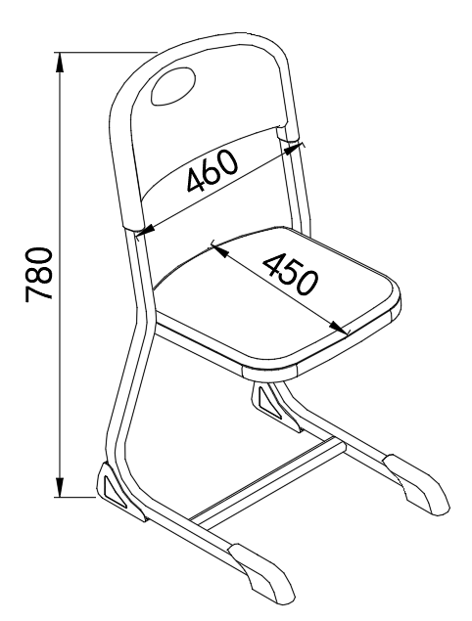
产品名称：公寓椅 规格：460*450*780mm （外径正负偏离10mm） 图4
材质说明：
1、工艺要求：钢管均采用冷轧钢板经模压并采用高频焊接一次成型的中空封闭管材。钢制部分里外必需经去油、去锈、酸洗、磷化、清洗以及烘干工艺处理，钢管需有漏水孔，漏水口出厂前需用胶枪封口处理。钢管需要折弯处必须采用液压一次抽芯弯成型，不能出现折皱和凹槽。钢制部分焊接处采用二氧化碳保护焊接工艺，焊接处要求无脱焊、虚焊和焊空的现象。钢制部分表面均采用热固性粉末静电喷涂。
2、椅架：椅脚管采用≥40*20mm椭圆钢管，未喷塑厚度为≥1.4mm。连接杆采用≥40*20mm椭圆钢管，未喷塑厚度为≥1.2mm。座板框采用≥30*15mm的椭圆钢管，未喷塑厚度为≥1.4mm。
- 座板：座板宽度≥415mm，座板深度≥450mm，座板尺寸需与椅外径尺寸相匹配；座板后沿厚度≥50mm,座板前沿厚度≥45mm。座板截面正反两层塑料板材厚度≥3mm。座板表面采取防滑工艺处理。座板跟座板框不能采用螺丝固定。座板采用PP原生材料一次吹塑而成，塑质部件必须是成品部件。
4、背板：背板宽度≥460mm，靠背中间高度≥230mm,背板尺寸需与椅外径尺寸相匹配；背板上沿采用弧形设计，靠背上沿宽度≥40mm,背板下沿厚度≥10mm，背板截面正反两层塑料板材厚度均≥3mm。背板上方具有手提孔。靠背采用PP原生材料一次吹塑而成，塑质部件必须是成品部件。
5、脚套：前脚套规格为≥150*30*50mm，后脚套规格为≥120*30*75mm。前脚套底部两侧壁厚≥5mm。后脚套规格为145*35*95mm(±2mm)。后脚套底部两侧壁厚≥5mm。前后脚套采用PP原生材料一次注塑而成，塑质部件必须是成品部件。

三人衣柜样图

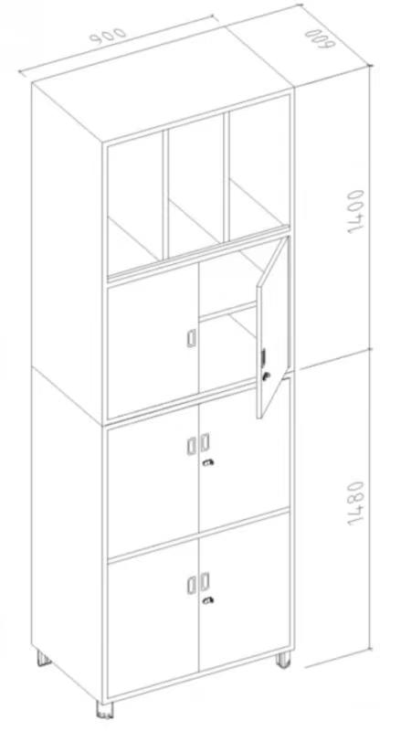
产品名称：三人衣柜 规格：900*600*2880mm（外径正负偏离10mm） 图5
材质说明：
1、柜体：柜体采用≥0.7mm厚度的冷轧钢板制作。柜体边框的宽度为≥25mm。柜体边框和层板采用卷边加工工艺，三道卷边工艺,不易割手。衣柜上方行李柜前沿需有起边档条设计，高度≥20mm，防止行李箱滑落。衣柜门板上冲压透气孔。衣柜由两个柜体组成，柜体之间需连接固定，实际现场安装需与铁床固定安装，以增加柜体稳定性。柜内配一片层板，层板厚度为≥20mm；钢件表面采用热固性粉末静电喷涂。
- 支撑件：柜子底部四角配有支撑件，高度≥80mm，采用优质带钢经模压一次成形，并采用高频焊接成中空封闭型材管，扇形管材外形规格：55*55mm（±5mm），管材壁厚≥1.2 mm，两直边各有1个向内的加强筋，起到抗扭作用，从而保证管材的强度。连接件采用≥1.5mm厚钢板一次冲压成型，焊接而成。钢制支撑件外面需要配置相同外形的塑制脚套，达到防水功能。塑制脚套采用PP原生材料一次注塑而成，塑料部件必须是成品部件。支撑件需根据地面平整度加配调节脚。
3、配件：柜门需配置钢制内嵌式拉手、挂钩锁等，钢制拉手采用≥0.5mm厚度的冷轧钢板一次冲压而成，拉手规格为≥120*25mm，深度为≥14mm。钢制拉手需要和柜门板焊接处理。柜门锁采用挂钩锁，锁芯和锁片采用合金压铸成型，电镀工艺处理。

